Универзитет у Новом Саду

Економски факултет Суботица

**Болнички информациони систем**

**ДИПЛОМСКИ РАД**

Сава Габоров Г013/11

Суботица, 2016.

Универзитет у Новом Саду

Економски факултет Суботица

**Болнички информациони систем**

**ДИПЛОМСКИ РАД**

Проф. др. МартонСакал Сава Габоров Г013/11

Суботица, 2016.

**Прилог 6/1**

|  |  |
| --- | --- |
| Logo Fakulteta deblje linije | Универзитет у Новом Саду, Економски факултет Суботица |
| **КЉУЧНА ДОКУМЕНТАЦИЈСКА ИНФОРМАЦИЈА** |

|  |  |  |
| --- | --- | --- |
| Аутор, АУ: | | Сава Габоров |
| Ментор, МН: | | Проф. др МартонСакал |
| Наслов рада, НР: | | Болнички информациони систем |
| Језик публикације, ЈП: | | Српски |
| Земља публиковања, ЗП: | | Србија |
| Уже географско подручје, УГП: | | АП Војводина |
| Година, ГО: | | 2016. |
| Место и адреса, МА: | | Суботица, Сегедински пут 9-11 |
| Физички опис рада, ФО: (поглавља/страна/цитата/табела/слика/графика/прилога) | | 7, 40, 0, 17, 25, 0, 1 |
| Научна област, НО: | | Пословни информациони системи |
| Научна дисциплина, НД: | | Развој пословних апликација |
| Предметна одредница/Кључне речи, ПО: | | Пословни информациони системи, ЕРМ, Јава, програмирање, базе података |
| Чува се, ЧУ: | | Библиотека Економског факултета у Суботици |
| Важна напомена, ВН: | | - |
| Извод, ИЗ | | 1. Увод  2. Идентификација и анализа информационих захтева и креирање одговора на информационе захтеве  3. Дефинисање модела података  4. Трансформација Е-R модела у релациони модел базе података  5. Физички модел података  6. Дизајн и опис корисничког интерфејса  7. Закључак  Прилог - Приказ дела програмског кода |
| Датум прихватања теме, ДП: | | 21.04.2016. |
| Датум одбране, ДО: | |  |
| Чланови комисије, КО: | Председник, члан: | Др Предраг Матковић |
|  | Ментор, члан: | Проф. др МартонСакал |

**САДРЖАЈ:**

1. Увод 1

2. Идентификација и анализа информационих захтева и креирање одговора на информационе захтеве 2

3. Дефинисање модела података 6

4. Трансформација Е-R модела у релациони модел базе података 7

5. Физички модел података 12

6. Дизајн и опис корисничког интерфејса 13

7. Закључак 33

Прилог - приказ дела програмског кода 34

# Увод

Приватна болница „Свети Јован“ је установа која пружа здравствене услуге оболелим и болесним лицима у циљу побољшања њиховог здравственог стања. Ова здравствена установа је основана 2007. године у Зрењанину у улици Иве Лоле Рибара број 38.

Предмет овог рада је информациони систем за евиденција пацијената здравствене установе, евиденција лекара, евиденција лекова затим евиденција и издавање упута и рецепта, евиденција услуга, евиденција и издавање фактуре као и потребни извештаји о раду болнице.

У разговору са запосленим у овој установи дошло се до закључка да је у приватној болници потребна имплементација информационог система пошто не поседују исти. Увођењем информационог система решили би се многобројни проблеми везаних за ручне евиденције које болница сада обавља као што су евиденција пацијената, лекара, лекова, упута, рецепта, фактура, услуга. Ручне евиденције доводе до слабијег прегледа података и слабије контроле података, такође ручним евиденцијама повећавају се трошкови складиштења података. Други разлог је све чешћа потреба за увођењем електронских здравствених књижица а самим тим и увођење информационих система у болнице.

Информациони систем треба да обезбеди запосленима у приватној болници јасан и прегледан увид у информације о пацијентима, лековима, лекарима,услугама, фактурама, упутима и рецептима такође овај информациони систем би требао да обезбеди ефикасну манипулацију истих података. Информациони систем би требао бити једноставан за коришћење са разумљивим корисничким интерфејсом. Информациони систем би такође требао да спречи појаву дезинформација као и редундантност података.

Пацијенти се у систем евидентирају уношењем потребних података од стране лекара.Кључно обележје сваког пацијента је јединствени матични број грађана. Сваки пацијент има сопствени број здравствене књижице. Уколико је пацијент већ заведен у информациони систем а дође до одређене промене личних података пацијента могуће је ажурирањем исправити податке. Идентичним начином се евидентирају и ажурирају подаци о лекарима и лековима. Евидентирање упута, рецепта, фактура врши се након њиховог издавања и није могуће ажурирање истих. Услуге се евидентирају након њиховог извршавања, такође није могуће ажурирање истих.

У склопу приватне болнице „Свети Јован“ налазе се одељења за хирургију, неурологију, урологију, ортопедију, офтамологију, гинекологију, радиологију, интерну медицину, дијагностичке методе, као и лабораторија. Скоро свако од наведених одељења садржи најсавременију опрему за обављање здравствених услуга.

Након обављеног прегледа пацијенту се испоставља дијагноза од стране стручног особља. Уколико постоји потреба за здравственим услугама а уколико исте није могуће обавити у тренутној здравственој установи, пацијенту се издаје упут за неку другу здравствену установу, тако да „Свети Јован“ сарађује и са осталим здравственим установама у општини Зрењанин. Могуће је да се пацијенту изда само рецепт уколико постоји неко хронично обољење.

# Идентификација и анализа информационих захтева и креирање одговора на информационе захтеве

## ИНФОРМАЦИОНИ ЗАХТЕВИ:

1. Захтев за администрирање корисничких налога
2. Захтев за евиденцију података о лекарима
3. Захтев за евиденцију података опацијентима
4. Захтев за евиденцију података о лековима
5. Захтев за увид у историју лечења пацијента, електронски картон
6. Захтев за издавање упута
7. Захтев за издавање рецепта
8. Захтев за издавање фактуре

## ОДГОВОРИ НА ИНФОРМАЦИОНЕ ЗАХТЕВЕ:

1. На почетној форми „Логовање“ од корисника информационог система односно лекара, захтева се унос корисничког имена и лозинке у одговарајуће текст бокс-ове како би приступио информационом систему и његовимфункционалностима. Потребно је ограничити приступ како не би дошло до злоупотребе података.
2. Када приступи форми „Главни мени“, лекар има могућност поред осталих функционалности да одабере функционалност унос лекара са истоименом формом „Унос лекара“. Унос нових лекара се врши куцањем конкретног податка у текст бокс и одабиром одговарајућег податка из комбо бокса. Подаци из комбо бокса се вуку из одговарајућих база података. Након попуњавања форме „Унос лекара“ жељеним подацима притиском на дугме „Унос“подаци унесеног лекара се снимају у базу података.

Такође лекар има могућност одабира функционалности ажурирања лекара. Одабиром ове функционалности добија форму „Ажурирање лекара“ на коме се налази комбо бокс сакључним обележјима за сваког лекара. Одабиром медицинског особља кога жели ажурирати лекар притиском на дугме „Даље“ добија нову форму под идентичним називом „Ажурирање лекара“ на ком се налазе текст боксови и комбо боксови са подацима одабраног здравственог радника који се ажурира. Корисник система исправља појединеподатке у текст боксу или комбо боксу које је могуће ажурирати и ажурира здравственог радника притиском на дугме „Ажурирајте лекара“.

1. Под евиденцијом пацијената подразумева се унос и ажурирање пацијента. Уколико пацијент већ није унесен у систем на форми „Главни мени“ лекару се пружа могућност одабира функционалности унос новог пацијента. Након одабира ове функционалности лекар добија форму „Унос пацијента“ која се састоји од текст боксова у које лекар уноси конкретне податке везане за пацијента којег жели унети, као и од комбо боксова преко којих лекар бира такође жељене податке у вези дотичног пацијента а који су попуњени подацима из базе података. Пацијент се уноси притиском на дугме „Унесите пацијента“ након чега се подаци о пацијенту уносе у базу података.

Ажурирање пацијента лекар користи у случају да пацијент већ постоји у систему а дође до промене одређених података везаних за пацијента, у том случају лекар бира функционалност ажурирање пацијента на форми „Главни мени“. Лекар након одабира ове функционалности добија форму „Ажурирање пацијента“ на ком се налази један комбо бокс са кључним обележјима сваког пацијента а ти подаци се вуку из базе података. Након одабира пацијента ког лекар жели да ажурира притиском на дугме „Даље“ лекар прелази на наредну форму која има идентични назив као претходна „Ажурирање пацијента“. На овој форми налазе се текст и комбо боксови са попуњени подацима одабраног пацијента. Лекар има могућност измене података које жели да измени а које је могуће изменити, пошто поједина кључна обележја као што је на пример јединствени матични број грађана није могуће изменити. Притиском на дугме „Ажурирај пацијента“ подаци о пацијенту се мењају и такви се чувају у базу података.

1. Евиденција лекова пружа увид у основне податке о лековима. Такође подразумева могућност уноса новог лека. Нови лек се уноси тако што лекар бира функционалност унос лека на форми „Главни мени“, након чега добија форму „Унос лека“. На овој форми се налазе текст боксови у које лекар директно уписује податке о леку.Такође налази секомбо бокс у ком лекар бира жељени податак а који је повезан са базом података. Кликом на дугме „Додајте лек“ подаци о леку се чувају у бази података и на тај начин се завршава унос лека. Уколико дође до промене одређеног лека који већ постоји у бази могуће је те промене ажурирати. Ажурирање лека се покреће тако што лекар бира функционалност ажурирање лека на форми „Главни мени“ након чега добија форму „Ажурирање лека“.Ова формасадржикомбо бокс са основним обележјима лека на основу којих лекар бира лек који жели да ажурира.

Притиском на дугме „Даље“ лекар добија форму са идентичним називом као претходни али на коме се налазе текст боксови као и комбо боксови са подацима везаним за лек који се ажурира. Лекар има могућност измене одређених података који се могу изменити и притиском на дугме „Ажурирајте лек“ измене се чувају у базу података.

1. Сваки пацијент има свој јединствени електронски картон. Када пацијент дође на контролу или преглед, лекар на форми „Преглед“ бира на основу кључних обележја пацијента који се налазе у комбо боксу и притиском на дугме „Даље“ добија форму „Преглед“ са основним подацима пацијента за ког се преглед обавља. На овој форми лекар може притиском на дугме „Историјат лечења“ да отвори форму „Историјат лечења“ на којој се налази историјат лечења. Електронски картон пружа потребне информације о болестима односно дијагнозама као и извршеним услугама за сваког пацијента. На основу ових информација лекар може закључити колико се често нека болест појављује као и колико се пацијенту често пружају одређене услуге.
2. Након обављеног прегледа постоји могућност да се пацијенту дијагностикује болест коју није могуће лечити у болници „Свети Јован“ због недостатка опреме или особља. То се може закључити након испостављања одређене дијагнозе у левом доњем углу на форми „Преглед“ у текст боксу стоји податак „Потребно послати у другу здравствену установу“. Уколико није могуће излечити болест у датој болници односно пацијенту се не могу пружити одговарајуће услуге. Болница „Свети Јован“ сарађује са свим здравственим установама у општини Зрењанин. На форми „Штампање и евидентирање упута“ налази се документ упута који се попуњава подацима који се вуку из претходних форми тако да се оставља минималан простор за грешку. Након штампе упута он се евидентира у базу података.
3. Након обављеног прегледа и након утврђене дијагнозе пацијента, лекар доноси стручну одлуку који лек је односно која услуга је потребна пацијенту за побољшање његовог здравственог стања. Форма „Штампање и евидентирањерецепта“ садржи документ рецепта који се попуњава подацима који се вуку из претходних форми тако да се оставља минималан простор за грешку. Након штампе рецепта, подаци о рецепту се чувају у базу података.
4. Болница „Свети Јован“ је приватна и из тог разлога она наплаћује све своје здравствене услуге. Након одређене дијагнозе пацијенту, лекар одлучује које су услуге неопходне за даљу анализу здравственог стања пацијента као и лечење пацијента. Могуће да се током једног прегледа утврди више обољења као и изврши више услуга, тако да лекар додаје онолико услуга колико је извршено. Услуге у исто време представљају и ставке фактуре. На форми „Штампај и евидентирај фактуру“ налази се документ фактуре који се попуњава подацима који се везани за пацијента коме се она издаје као и за услуге коју извршене односно ставке фактуре. Након штампе,фактура се евидентира у базу података.

# Дефинисањемоделаподатака

Израда модела података је најапстрактнији ниво пројектовања базе података. Он нам пружа јаснију слику о подацима релевантним за систем и тиме олакшава разумевање и манипулацију тих података. Концептуалнимодел података представљен је на слици 1. уз употребу Ентитет - Однос (E-R, Entity - Relationship) модела за анализу система. Овај дијаграм приказује модел реалног система као графичку презентацију објеката и њихових међусобних веза.

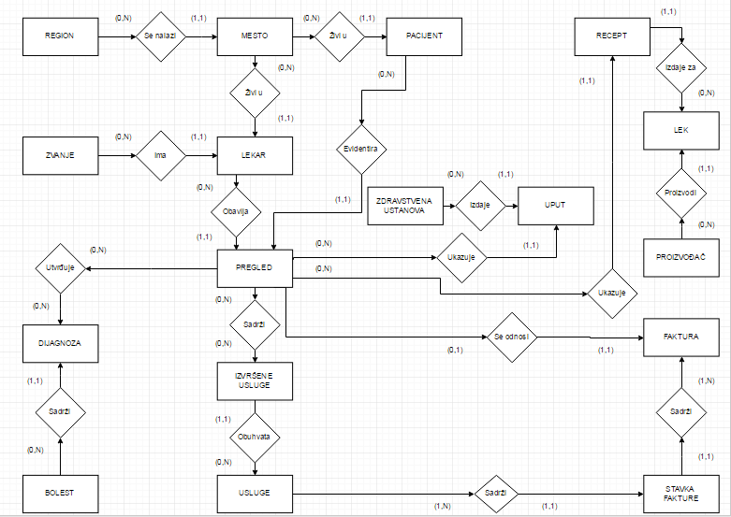

*Слика бр 1. ЕР модел за систем приватне болнице*

# Трансформација Е-R модела у релациони модел базе података

На основу претходно дефинисаног концептуалног модела формира се релациони модел базе података. Сваки ентитет постаје релација, везе између ентитета се трансформишу у стране кључеве, а такође настају нове релације у случају везе типа “више према више” између два ентитета.

Свака релација мора имати дефинисан примарни кључ, односно примарно обележје које га јединствено одређује. На слици бр 1, приказане су све релације добијене трансформацијом E-R модела, а у оквиру релација називи колона и типови података, особина примарног и страног кључа и опција дозвољавања нула вредности за атрибут. Приказане релације су у трећој нормалној формиуз могуће изузетке намером да имплементацију учине једноставнијом, што значи да су избегнуте све аномалије ажурирања, уметања и брисања.

| **Column(s) of "Bolest" Table** | | | | |  |
| --- | --- | --- | --- | --- | --- |
| **Name** | **Datatype** | **Is PK** | **Is FK** | **Not null** | **Auto increment** |
| Bolest_ID | Integer | Yes | No | Yes | Yes |
| Naziv_bolesti | Varchar(35) | No | No | Yes | No |
| Moguce_pruzanje_zdravstvenih_usluga | Boolean | No | No | Yes | No |

*Табела 1. Приказ шеме релације Болест*

| **Column(s) of "Dijagnoza" Table** | | | | |  |
| --- | --- | --- | --- | --- | --- |
| **Name** | **Datatype** | **Is PK** | **Is FK** | **Not null** | **Auto increment** |
| Pregled_ID | Integer | Yes | No | Yes | Yes |
| Redni_broj | Integer | Yes | No | Yes | No |
| Bolest_ID | Integer | No | Yes | Yes | No |

*Табела 2. Приказ шеме релације Дијагноза*

| **Column(s) of "Faktura" Table** | | | | |  |
| --- | --- | --- | --- | --- | --- |
| **Name** | **Datatype** | **Is PK** | **Is FK** | **Not null** | **Auto increment** |
| Faktura_ID | Integer | Yes | No | Yes | Yes |
| Pregled_ID | Integer | No | Yes | Yes | No |
| Iznos_fakture | Integer | No | No | Yes | No |

*Табела 3. Приказ шеме релације Фактура*

| **Column(s) of "Izvrsene_usluge" Table** | | | | |  |
| --- | --- | --- | --- | --- | --- |
| **Name** | **Datatype** | **Is PK** | **Is FK** | **Not null** | **Auto increment** |
| Pregled_ID | Integer | Yes | No | Yes | Yes |
| Redni_broj | Integer | Yes | No | Yes | No |
| Usluga_ID | Integer | No | Yes | Yes | No |

*Табела 4. Приказ шеме релације Извршене услуге*

| **Column(s) of "Lek" Table** | | | | |  |
| --- | --- | --- | --- | --- | --- |
| **Name** | **Datatype** | **Is PK** | **Is FK** | **Not null** | **Auto increment** |
| Lek_ID | Integer | Yes | No | Yes | Yes |
| Proizvodajac_ID | Integer | No | Yes | Yes | No |
| Naziv_leka | Varchar(30) | No | No | Yes | No |
| Jacina | Varchar(10) | No | No | Yes | No |

*Табела 5. Приказ шеме релације Лек*

| **Column(s) of "Lekar" Table** | | | | |  |
| --- | --- | --- | --- | --- | --- |
| **Name** | **Datatype** | **Is PK** | **Is FK** | **Not null** | **Auto increment** |
| Jmbg_lekar | Varchar(13) | Yes | No | Yes | No |
| PTT | Integer | No | Yes | Yes | No |
| Zvanje_ID | Integer | No | Yes | Yes | No |
| Ime | Varchar(15) | No | No | Yes | No |
| Prezime | Varchar(30) | No | No | Yes | No |
| Korisnicko_ime | Varchar(15) | No | No | Yes | No |
| Sifra | Integer | No | No | Yes | No |
| Datum_rodjenja | DateTime | No | No | Yes | No |
| Ulica_i_broj | Varchar(45) | No | No | Yes | No |
| Broj_telefona | Varchar(20) | No | No | Yes | No |

*Табела 6. Приказ шеме релације Лекар*

| **Column(s) of "Mesto" Table** | | | | |  |
| --- | --- | --- | --- | --- | --- |
| **Name** | **Datatype** | **Is PK** | **Is FK** | **Not null** | **Auto increment** |
| PTT | Integer | Yes | No | Yes | No |
| Naziv_mesta | Varchar(30) | No | No | Yes | No |
| Region_ID | Integer | No | Yes | Yes | No |

*Табела 7. Приказ шеме релације Место*

| **Column(s) of "Pacijent" Table** | | | | |  |
| --- | --- | --- | --- | --- | --- |
| **Name** | **Datatype** | **Is PK** | **Is FK** | **Not null** | **Auto increment** |
| Jmbg_pacijent | Varchar(13) | Yes | No | Yes | No |
| PTT | Integer | No | Yes | Yes | No |
| Ime_oca | Varchar(20) | No | No | Yes | No |
| Ime | Varchar(20) | No | No | Yes | No |
| Prezime | Varchar(25) | No | No | Yes | No |
| Datum_rodjenja | DateTime | No | No | Yes | No |
| Broj_telefona | Varchar(25) | No | No | Yes | No |
| Ulica_i_broj | Varchar(45) | No | No | Yes | No |
| Broj_zdravstvene_knjizice | Integer | No | No | Yes | No |

*Табела 8. Приказ шеме релацијеПацијент*

| **Column(s) of "Pregled" Table** | | | | |  |
| --- | --- | --- | --- | --- | --- |
| **Name** | **Datatype** | **Is PK** | **Is FK** | **Not null** | **Auto increment** |
| Pregled_ID | Integer | Yes | No | Yes | No |
| Jmbg_lekar | Varchar(13) | No | Yes | Yes | No |
| Jmbg_pacijent | Varchar(13) | No | Yes | Yes | No |
| Datum_pregleda | DateTime | No | No | Yes | No |

*Табела 9. Приказ шеме релацијеПреглед*

| **Column(s) of "Proizvodjac" Table** | | | | |  |
| --- | --- | --- | --- | --- | --- |
| **Name** | **Datatype** | **Is PK** | **Is FK** | **Not null** | **Auto increment** |
| Proizvodjac_ID | Integer | Yes | No | Yes | Yes |
| Naziv_proizvodjaca | Varchar(45) | No | No | Yes | No |

*Табела 10. Приказ шеме релације Произвођач*

| **Column(s) of "Recept" Table** | | | | |  |
| --- | --- | --- | --- | --- | --- |
| **Name** | **Datatype** | **Is PK** | **Is FK** | **Not null** | **Auto increment** |
| Recept_ID | Integer | Yes | No | Yes | Yes |
| Lek_ID | Integer | No | Yes | Yes | No |
| Pregled_ID | Integer | No | Yes | Yes | No |

*Табела 11. Приказ шеме релације Рецепт*

| **Column(s) of "Region" Table** | | | | |  |
| --- | --- | --- | --- | --- | --- |
| **Name** | **Datatype** | **Is PK** | **Is FK** | **Not null** | **Auto increment** |
| Region_ID | Integer | Yes | No | Yes | Yes |
| Naziv_regiona | Varchar(45) | No | No | Yes | No |

*Табела 12. Приказ шеме релације Регион*

| **Column(s) of "Stavka_fakture" Table** | | | | |  |
| --- | --- | --- | --- | --- | --- |
| **Name** | **Datatype** | **Is PK** | **Is FK** | **Not null** | **Auto increment** |
| Faktura_ID | Integer | Yes | No | Yes | Yes |
| Redni_broj | Integer | Yes | No | Yes | No |
| Usluga_ID | Integer | No | Yes | Yes | No |
| Cena | Integer | No | No | Yes | No |

*Табела 13. Приказ шеме релације Ставка_фактуре*

| **Column(s) of "Uput" Table** | | | | |  |
| --- | --- | --- | --- | --- | --- |
| **Name** | **Datatype** | **Is PK** | **Is FK** | **Not null** | **Auto increment** |
| Uput_ID | Integer | Yes | No | Yes | Yes |
| Zdravstvena_ustanova_ID | Integer | No | Yes | Yes | No |
| Pregled_ID | Integer | No | Yes | Yes | No |

*Табела 14. Приказ шеме релације Упут*

| **Column(s) of "Usluga" Table** | | | | |  |
| --- | --- | --- | --- | --- | --- |
| **Name** | **Datatype** | **Is PK** | **Is FK** | **Not null** | **Auto increment** |
| Usluga_ID | Integer | Yes | No | Yes | Yes |
| Naziv_usluge | Varchar(100) | No | No | Yes | No |
| Cena | Integer | No | No | Yes | No |

*Табела 15. Приказ шеме релације Услуга*

| **Column(s) of "Zdravstvena_ustanova" Table** | | | | |  |
| --- | --- | --- | --- | --- | --- |
| **Name** | **Datatype** | **Is PK** | **Is FK** | **Not null** | **Auto increment** |
| Zdravstvena_ustanova_ID | Integer | Yes | No | Yes | Yes |
| Naziv_zdravstvene_ustanove | Varchar(60) | No | No | Yes | No |

*Табела 16. Приказ шеме релације Здравствена установа*

| **Column(s) of "Zvanje" Table** | | | | |  |
| --- | --- | --- | --- | --- | --- |
| **Name** | **Datatype** | **Is PK** | **Is FK** | **Not null** | **Auto increment** |
| Zvanje_ID | Integer | Yes | No | Yes | No |
| Zvanje | Varchar(50) | No | No | Yes | No |

*Табела 17. Приказ шеме релације Звање*

# Физички модел података

Физички модел се разликује од логичког модела података по томе зато што приказује све табеле као и све податке који постоје у систему. Он у ствари репрезентује базу података система.

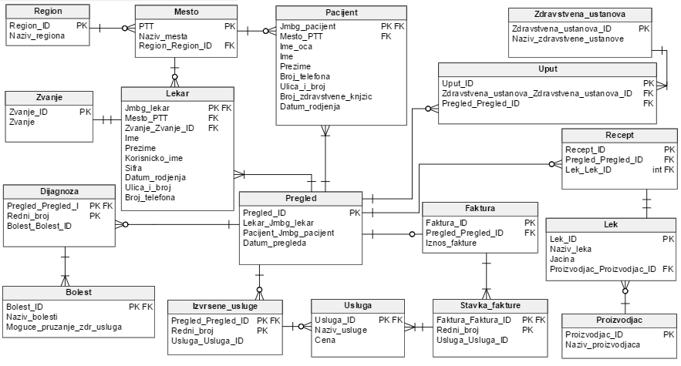

*Слика бр 2. Физички модел података*

# Дизајн и опис корисничког интерфејса

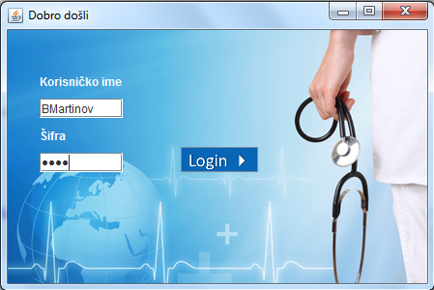

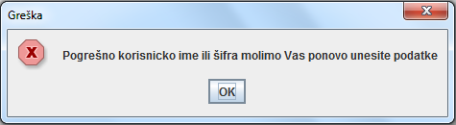

*Слика бр 3. Кориснички интерфејс Логовање*

Прва форма коју корисник добије када покрене апликацију је форма логовања. На форми логовање се налази два текст бокса „Корисничко име“ и „Шифра“ које лекар треба да попуни одговарајућим подацима како би приступио апликацији.

Након унетог корисничког имена и шифре лекар притиском на дугме „Логин“ покушава да приступи апликацији. Пре приступа следи провера у бази података да ли постоји одговарајуће корисничко име и уколико постоји да ли том корисничком имену одговара унета шифра.

Уколико су услови задовољени лекару, се дозвољава приступ на другу форму односно „Главни мени“.Уколико су подаци погрешно унети, лекар се обавештава да унето корисничко име или шифра није задовољавајућа и да поново унесе податке.

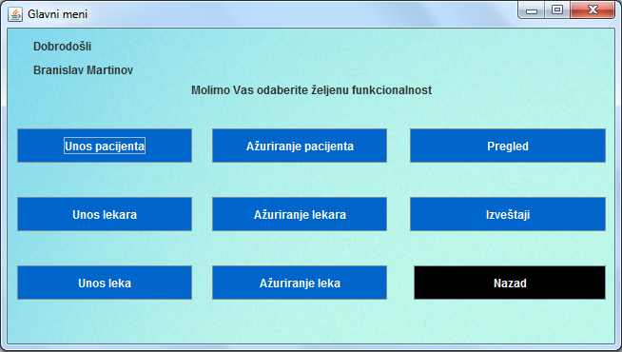

*Слика бр 4. Кориснички интерфејс Главног менија*

Након успешног логовања лекар добија форму „Главног менија“ на којој се налази осам функционалности које он може одабрати.

Притиском на дугме „Унос пацијента“ покреће се форма за унос новог пацијента.

Притиском на дугме „Ажурирање пацијента“ покреће се форма за ажурирање пацијента.

Притиском на дугме „Унос лекара“ покреће се форма за унос новог лекара.

Притиском на дугме „Ажурирање лекара“ покреће се форма за ажурирање лекара.

Притиском на дугме „Унос лека“ покреће се форма за унос новог лека.

Притиском на дугме „Ажурирање лека“ покреће се форма за ажурирање лека.

Притиском на дугме „Преглед“ покреће се форма прегледа.

Притиском на дугме“ Извештаји“ покреће се форма извештаја.

Дугме „Назад“ служи за враћање на форму логовање.

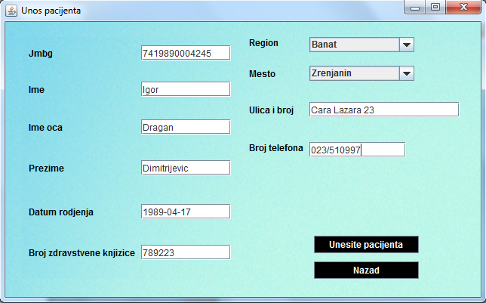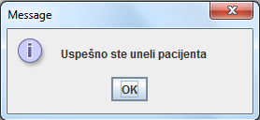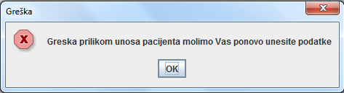

*Слика бр 5. Кориснички интерфејс Уноса пацијента*

Форма уноса пацијента се добија након што лекар на форми главног менија одабере функционалност уноса пацијента.На форму се подаци уносе директно у текст боксове док се регион и место становања бирају из комбо боксова.

Комбо бокс регион је напуњен списком региона из базе података. Након одабира жељеног региона други комбо бокс место се попуњава у зависности од места која се налазе у том региону.

Након одабира региона и места, односно након унетих података лекар уноси пацијента у базу притиском на дугме „Унесите пацијента“. Уколико су сви подаци правилно унесени добија се повратна информација да је пацијент успешно унет.Притиском на дугме „Назад“ корисника система се враћа на форму главног менија.

Неправилан унос података обавестиће лекара о неправилном уносу података и замолиће га да поново унесе податке.

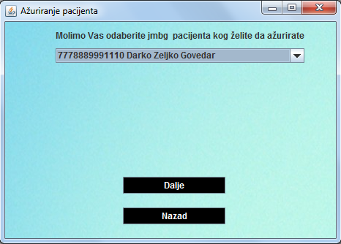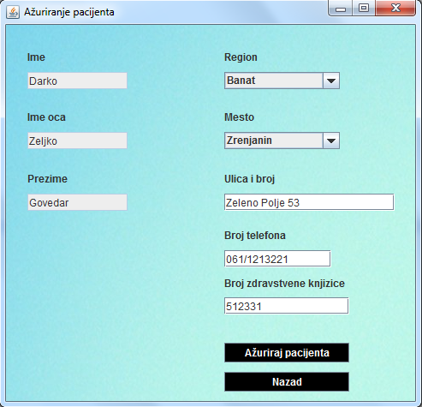

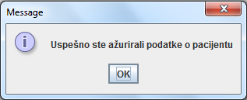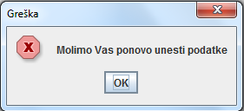

*Слика бр 6. Кориснички интерфејс Ажурирања пацијента*

Форму за ажурирање пацијената, лекар ће добити након одабране функционалности ажурирање пацијената на главном менију. Прво добија форму на којој се налази један комбо бокс са кључним обележјима за пацијента као што су јединствени матични број грађана, име, презиме и име оца.

Када одабере жељеног пацијента, лекар притиском на дугме „Даље“ прелази на наредну форму са идентичним називом.Уколико жели да напусти ову форму то може учинити притиском на дугме „Назад“. Дугме „Назад“ корисника система враћа на форму главног менија.

Наредна форма ажурирања садржи текст боксове који су попуњени подацима пацијента који је одабран да се ажурира.Она садржи комбо боксове у којима се налазе вредности за регион односно место у ком пацијент станује. Лекар може директно променити податке који су понуђени и након завршетка измене уколико су подаци правилно унесени притиском на дугме „Ажурирај пацијента“ завршава се ажурирање, у супротном лекар се обавештава о погрешном уносу података.

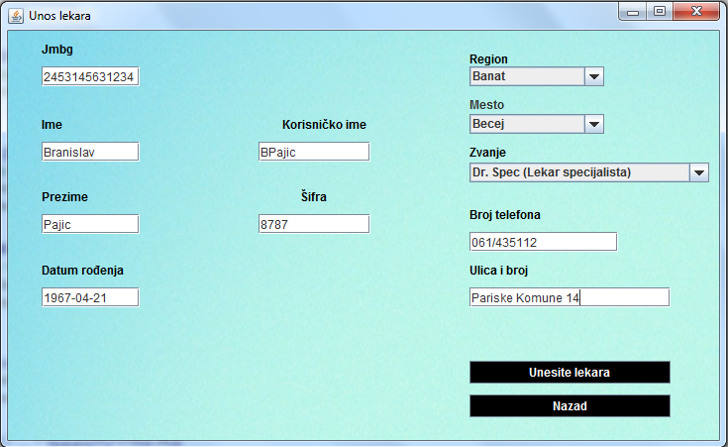

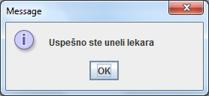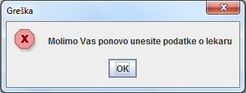

*Слика бр 7. Кориснички интерфејс Унос лекара*

Форма уноса лекара се добија након што корисник система на форми главног менија одабере функционалност уноса лекара. На форму се подаци уносе директно у текст боксове. Регион,место становања и звање се бирају из комбо боксова у којима су понуђени исти. Место становања је условљено у зависности од одабраног региона.

Након унетих података корисник система уноси лекара у базу притиском на дугме „Унесите лекара“. Уколико су сви подаци правилно унесени добија се повратна информација да је лекар успешно унет. Притиском на дугме „Назад“ корисника система се враћа на форму главног менија.

Неправилан унос података обавестиће корисника система да подаци нису правилно унети и да поново унесе податке.

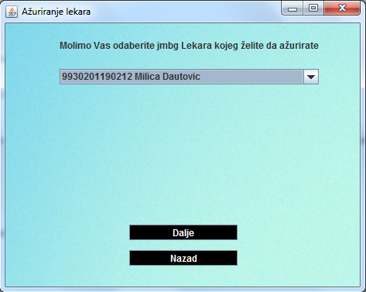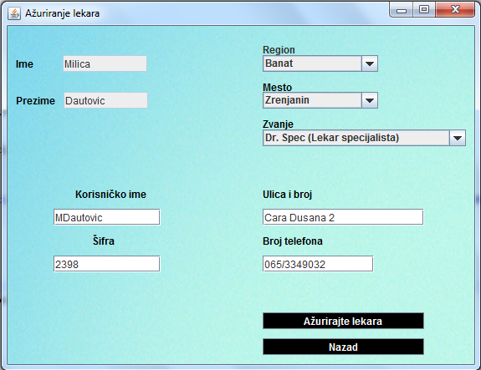

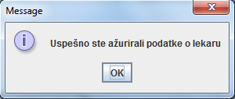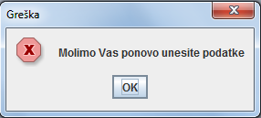

*Слика бр 8. Кориснички интерфејс Ажурирање лекара*

Форму за ажурирање лекара, корисник система ће добити након одабране функционалности ажурирање лекара на главном менију. Прво добија форму на којој се налази један комбо бокс са кључним обележјима за лекара као што су јединствени матични број грађана, име и презиме.

Када се одабере лекар који се жели ажурирати притиском на дугме „Даље“ прелази се на наредну форму са идентичним називом, међутим уколико жели да напусти ову форму то може учинити притиском на дугме „Назад“. Дугме „Назад“ корисника система враћа на форму главног менија.

Наредна форма ажурирања садржи текст боксове који су попуњени подацима лекара који је одабран да се ажурира. Она садржи комбо бокс региона као и комбо бокс места у ком пацијент станује. Такође се налазикомбо бокс звање лекара, корисник система може директно променити податке који су понуђени и након завршетка измене уколико су подаци правилно унесени притиском на дугме „Ажурирај лекара“ завршава се ажурирање, у супротном биће обавештен о погрешном уносу података.

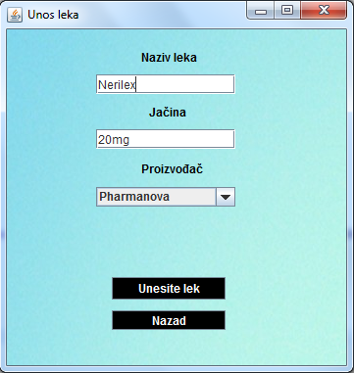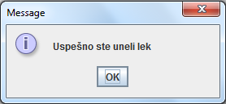

*Слика бр 9. Кориснички интерфејс Унос лека*

Форма уноса лека се добија након што лекар на форми главног менија одабере функционалност уноса лека. На форму се подаци уносе директно у текст боксове, једино се име произвођача лека бира из комбо бокса у ком се налази списак имена произвођача.

Након унетих података лекар уноси лек у базу притиском на дугме „Унесите лек“. Уколико су сви подаци правилно унесени добија се повратна информација да је нови лек успешно унет и као такав чува се у базу података.

Притиском на дугме „Назад“ корисник система се враћа на форму главног менија.

Неправилан унос података о леку обавестиће лекара о погрешном уносу и корисник система ће бити замољен да поново унесе податке.

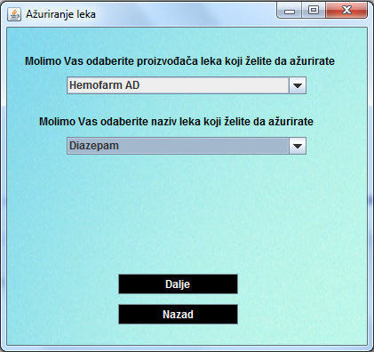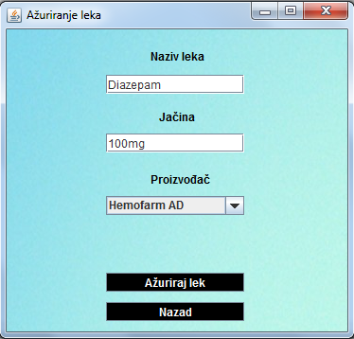

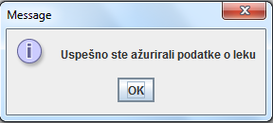

*Слика бр 10. Кориснички интерфејс Ажурирања лека*

Форму за ажурирање лека, лекар ће добити након одабране функционалности ажурирање лека на главном менију. Прво добија форму на којој се налази један комбо бокс са кључним обележјима за лека као што су назив лека и произвођач.

Када се одабере лек који се жели ажурирати притиском на дугме „Даље“ прелази се на наредну форму са идентичним називом.Уколико жели да напусти ову форму и врати се на форму главног менија то може учинити притиском на дугме „Назад“.

Наредна форма ажурирања садржи текст боксове који су попуњени подацима лека који је одабран да се ажурира. Такође садржи комбо бокс у коме се налази име произвођача, лекар може директно променити податке који су понуђени и након завршетка измене уколико су подаци правилно унесени притиском на дугме „Ажурирај лекара“ завршава се ажурирање, у супротном биће обавештен о погрешном уносу података.

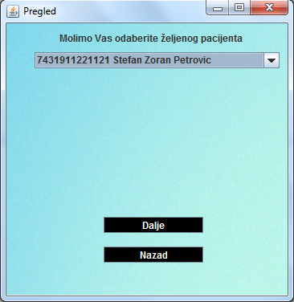

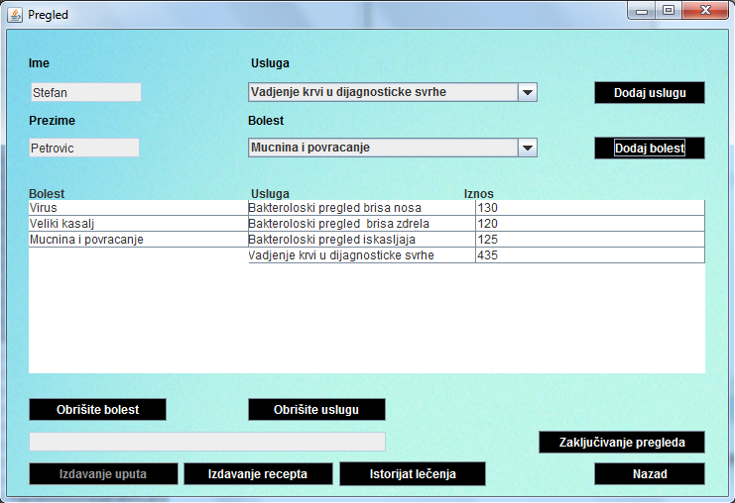

*Слика бр 11. Кориснички интерфејс Прегледа*

Сваки пацијент када дође у здравствену установу лекар пре обављања било каквог прегледа, проналази пацијента на основу његових кључних обележја што се може видети на левој форми на слици 11.

Након проналаска пацијента лекар притиском на дугме „Даље“ добија форму прегледа, десно на слици, где му је омогућено након прегледа пацијента одабере болести из комбо бокса као и услугу у циљу побољшања његовог здравственог стања.

Постоји могућност да због недостатка опреме и особља, пацијент неће моћи да настави даље лечење у здравственој установи, лекар добија то обавештење након одабира болести у левом доњем углу ће у том случају стајати „Потребно послати пацијента у другу здравствену установу“, тада лекар издаје упут пацијенту а то покреће притиском на дугме „Издавање упута“.

Уколико је потребно издати рецепт пацијенту за одређену болест, лекар то може покренути притиском на дугме „Издавање рецепта“.

Постоји могућност да у току једног прегледа пацијенту буди утврђено више од једне болести као и да постоји потреба за више од једне услуге. Након одабране болести и услуге притиском на дугме даље претходна болест односно услуга се памти у табели на форми и лекар тако може на исти начин додавати услуге и болести.

Када заврши са прегледом лекар притиска дугме „Закључивање прегледа“ даље покреће форму за издавање фактуре.

Притиском на дугме „Назад“ лекар напушта форму прегледа.

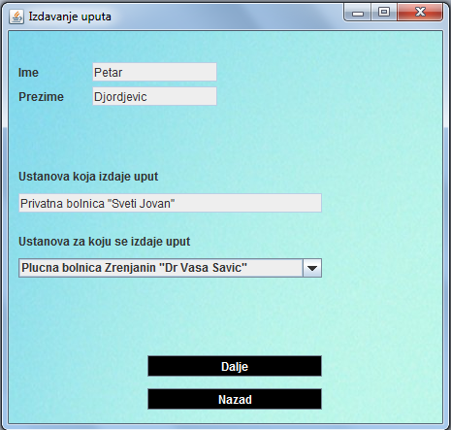

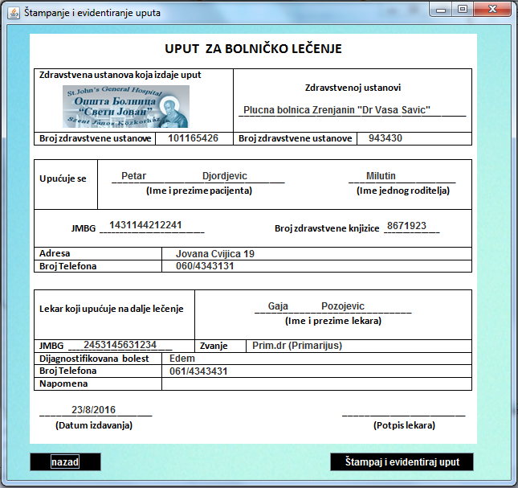

*Слика бр 12. Кориснички интерфејс Издавање упута*

Потреба за формом за издавање упута лекар има када након прегледа пацијенту се утврди болест коју није могуће лечити у датој здравственој установи, тада је потребно пацијента послату у неку другу здравствену установу.

На овој форми се налазе основни подаци о пацијенту, установа из које се пацијент шаље.На овој форми се такође налази комбо бокс из ког се бира у коју установу лекар жели да пошаље пацијента. Притиском на дугме „Даље“ прелази се на наредну форму под називом „Штампање и евидентирање упута“ на којој се налази документ упута попуњен потребним подацима и спреман за штампу.

Притиском на дугме „Штампај и евидентирај упут“ упут се шаље на штампу, издаје пацијенту и чува у бази података.

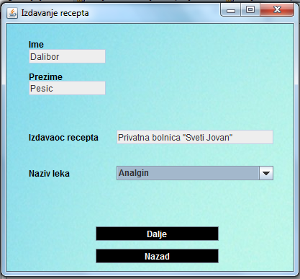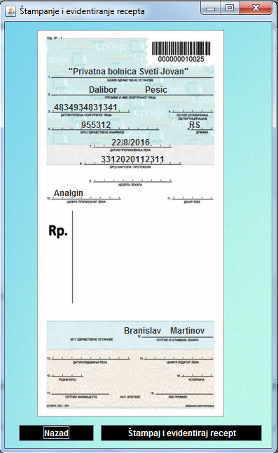

*Слика бр 13. Кориснички интерфејс Издавањерецепта*

Потреба за формом за издавање рецепта лекар има када након прегледа пацијенту се утврди болест на основу чега лекар одређује који је лек потребан пацијенту у његовој терапији.

На овој форми се налазе основни подаци о пацијенту коме се издаје рецепт.Установакоја издаје рецепт, налази комбо бокс из ког се бира назив лека за који се издаје репцет пацијенту.

Након што одабере назив леказа који се издаје рецепт, лекар притиском на дугме „Даље“ добија нову форму под називом „Штампање и евидентирање рецепта“. На овој форми налази се документ рецепта попуњен са потребним подацима и спреман за штампу, притиском на дугме „Штампај и евидентирај рецепт“рецепт шаље на штампу, издаје пацијенту и чува у бази података.

Притиском на дугме „Назад“ корисник система се враћа на претходну форму.

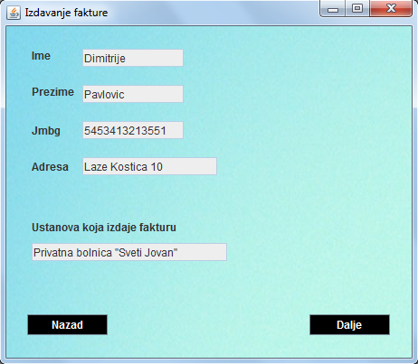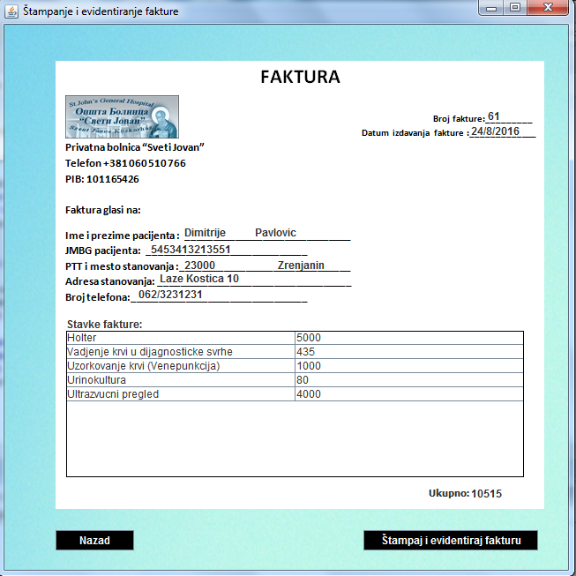

*Слика бр 14. Кориснички интерфејс Издавање фактуре*

Како је „Свети Јован“ приватна болница отуда постоји потреба да све своје услуге наплаћује. Тако да постоји потреба за овом формом сваки пут када се изврши нека услуга.

Ова форма се приказује након обављеног прегледа када треба пацијенту да се испостави фактура.На форми се налазе основни подаци о пацијенту на ког фактура гласи као и установа која издаје фактуру. Притиском на дугме „Даље“ прелази се на наредну форму под називом „Штампање и евидентирање фактуре „ која садржи попуњени документ фактуре који је спреман за штампу.

Притиском на дугме „Штампај и евидентирај фактуру“ фактура се штампа и издаје пацијенту а такође се чува и у бази података. Притиском на дугме „Назад“ лекар се враћа на претходну форму.

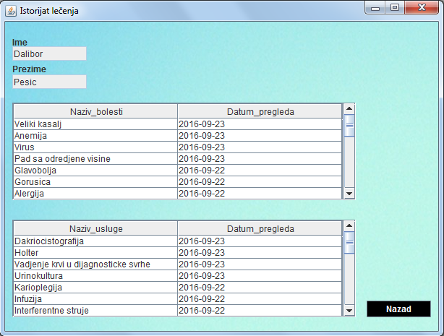

*Слика бр 15. Кориснички интерфејс Историјат лечења*

Сваки пацијент у приватној болници „Свети Јован“ има свој јединствени електронски картон који представља историјат лечења односно он садржи све услуге и болести које су икада урађене, дијагностиковане за неког пацијента.

На форму „Историјат лечења“ лекар долази тако што на форми „Преглед“ притисне дугме „Историјат лечења“ и она садржи у горњем левом углу два текст бокса која су аутоматски попуњена именом и презименом пацијента. Форма „Историјат лечења“ такође садржи и табеле у којима су садржани називи болести са датумом њиховог дијагностиковања такође садржи и називе услуга са датумом њиховог пружања.

Притиском на дугме назад лекар се враћа на форму „Преглед“.

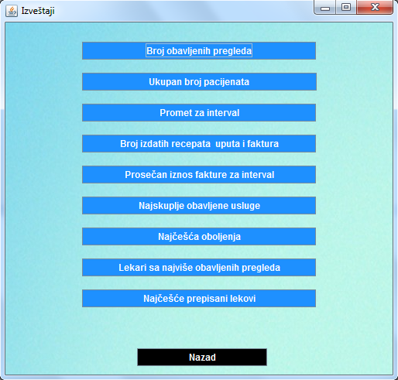

*Слика бр 16. Кориснички интерфејс Извештаја*

Форму „Извештаји", лекар ће добити након одабране функционалности извештаји на форми главног менија. Лекар добија форму на којој се налазе врсте извештаја које је могуће изгенерисати.

Притиском на жељену врсту извештаја лекар прелази на наредне форме за генерисање те врсте извештаја. Уколико лекар жели да напусти ову форму и врати се на форму главног менија то може учинити притиском на дугме „Назад“.

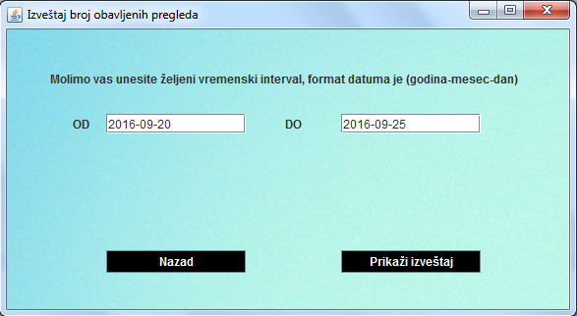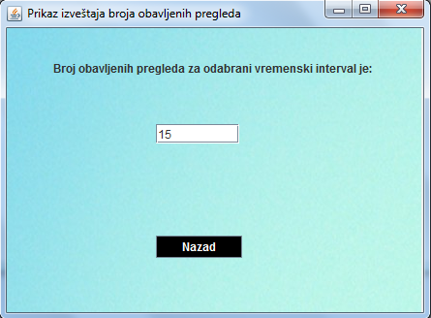

*Слика бр 17. Кориснички интерфејс броја обављених прегледа*

Форму „Извештај број обављених прегледа“ корисник добија тако што на форми „Извештаји“ притисне дугме „Број обављених прегледа“. На овој форми се налазе два текст бокса у које корисник уноси почетни и крајњи датум за временски интервал за који жели да се прикаже дати извештај.

Притиском на дугме „Прикажи извештај“ отвара се нова форма „Приказ извештаја броја обављених прегледа“ на којој се приказује резултат траженог извештаја. Притиском на дугме „Назад“ корисник система се враћа на форму „Извештаји“.

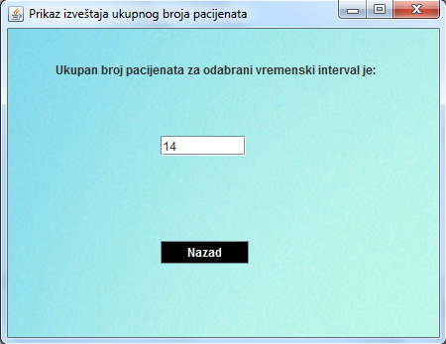

*Слика бр 18. Кориснички интерфејс укупног броја пацијената*

Форму „Приказ извештаја укупног броја пацијената“ корисник добија тако што на форми „Извештаји“ притисне дугме „Укупан број пацијената“. Форма приказује резултат жељеног извештаја односно тренутни укупан број пацијената здравствене установе.

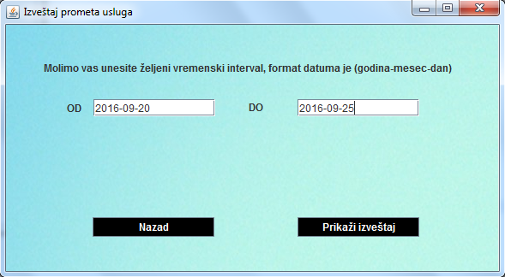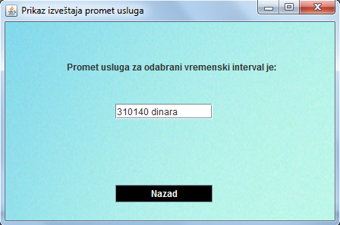

*Слика бр 19. Кориснички интерфејс промета услуга*

Форму „Извештај промета услуга“ корисник добија тако што на форми „Извештаји“ притисне дугме „Промет за интервал“. На овој форми се налазе два текст бокса у које корисник уноси почетни и крајњи датум за временски интервал за који жели да се прикаже дати извештај.

Уколико жели да се врати на претходну форму корисник притиска дугме „Назад“, међутим уколико жели да добије приказ извештаја, корисник притиска дугме „Прикажи извештај“ након чега му се отвара форма „Приказ извештаја промет услуга“ где се у текст боксу приказује укупан промет у динарској валути за одабрани временски интервал.

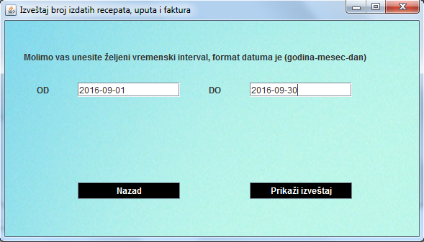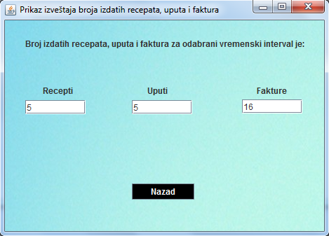

*Слика бр 20. Кориснички интерфејс броја издатих рецепата, упута и фактура*

Форму „Извештај број издатих рецепата, упута и фактура“ корисник добија тако што на форми „Извештаји“ притисне дугме „Број издатих рецепата, упута и фактура“. На овој форми се налазе два текст бокса у које корисник уноси почетни и крајњи датум за временски интервал за који жели да се прикаже дати извештај.

Притиском на дугме „Прикажи извештај“ отвара се нова форма „Приказ извештаја броја издатих рецепата, упута и фактура“ која садржи три текст бокса у којима се приказују резултати траженог извештај. Притиском на дугме „Назад“ корисник система се враћа на форму „Извештаји“.

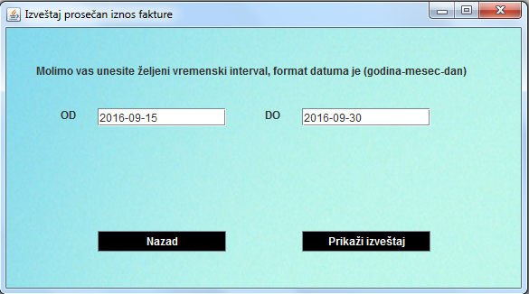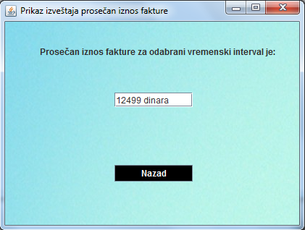

*Слика бр 21. Кориснички интерфејс просечног износа фактуре*

Форму „Извештај просечан износ фактуре“ корисник добија тако што на форми „Извештаји“ притисне дугме „Просечан износ фактуре за интервал“. На овој форми се налазе два текст бокса у које корисник уноси почетни и крајњи датум за временски интервал за који жели да се прикаже дати извештај.

Притиском на дугме „Прикажи извештај“ отвара се нова форма „Приказ извештаја просечног износа фактуре“ на којој се у текст боксу приказује резултат траженог извештаја. Притиском на дугме „Назад“ корисник система се враћа на претходну форму.

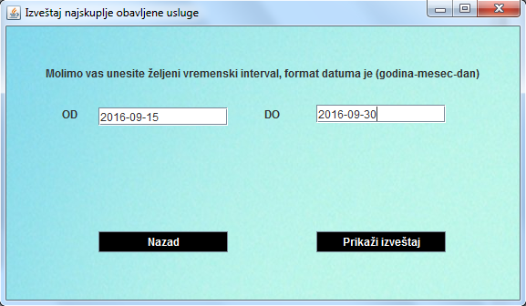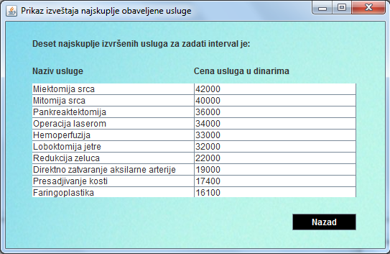

*Слика бр 22. Кориснички интерфејс најскупље обављених услуга*

Форму „Извештај најскупље обављених услуга“ корисник добија тако што на форми „Извештаји“ притисне дугме „Најскупље обављене услуге“. Форми садржи два текст бокса у које корисник уноси почетни и крајњи датум за временски интервал за који жели да се прикаже дати извештај. Притиском дугмета „Назад“ корисник се враћа на форму „Извештаји“.

Притиском на дугме „Прикажи извештај“ отвара се нова форма „Приказ извештаја најскупље обављене услуге“ на којој се у табели приказује десет најскупље обављених услуга за задати интервал. Притиском на дугме „Назад“ корисник система се враћа на претходну форму.

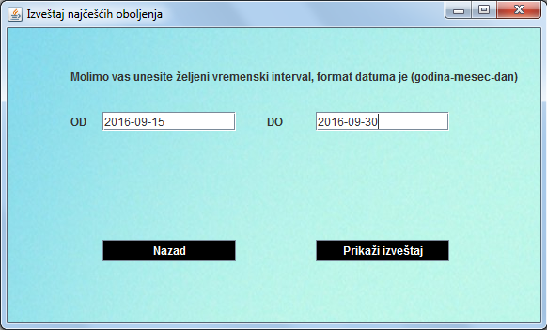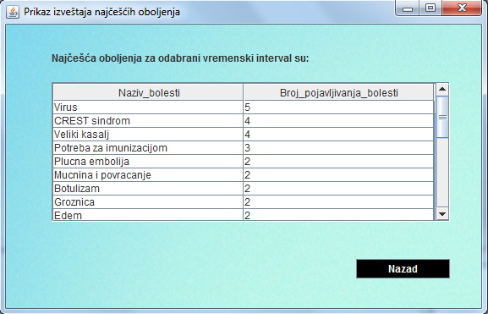

*Слика бр 23. Кориснички интерфејс најчешћих обољења*

Форму „Извештај најчешћих обољења“ корисник добија тако што на форми „Извештаји“ притисне дугме „Најчешћа обољења“. Форми садржи два текст бокса у које корисник уноси почетни и крајњи датум за временски интервал за који жели да се прикаже дати извештај.

Притиском на дугме „Прикажи извештај“ отвара се нова форма „Приказ извештаја најчешћих обољења“ на којој се у табели приказују две колоне. Прва колона садржи назив обољења а друга колона садржи број, односно учесталост појављивања одређеног обољења. Притиском дугмета „Назад“ на обе форме корисник се враћа на претходне форме.

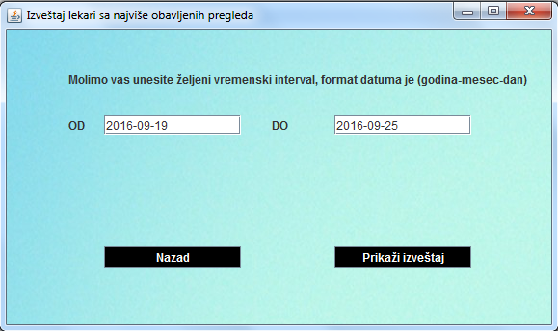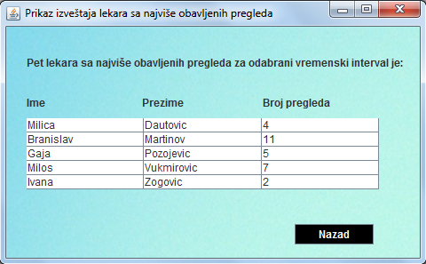

*Слика бр 24. Кориснички интерфејс лекара са највише обављених прегледа*

Форму „Извештај лекари са највише обављених прегледа“ корисник добија тако што на форми „Извештаји“ притисне дугме „Лекари са највише обављених прегледа“. На форми се налазе два текст бокса у које корисник уноси почетни и крајњи датум за временски интервал за који жели да се прикаже дати извештај.

Притиском на дугме „Прикажи извештај“ отвара се нова форма „Приказ извештаја лекара са највише обављених прегледа“ на којој се у табели приказују три колоне, приказује име и презиме лекара као и број обаљених прегледа за задати интервал.Притиском дугмета „Назад“ на обе форме корисник се враћа на претходне форме.

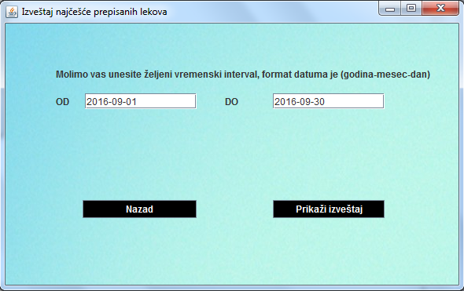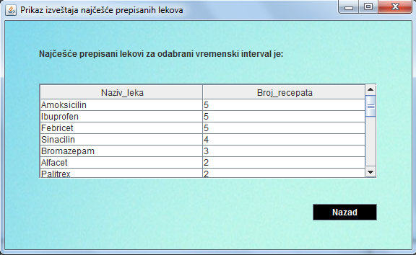

*Слика бр 25. Кориснички интерфејс најчешће преписиваних лекова*

Форму „Извештај најчешће преписаних лекова“ корисник добија тако што на форми „Извештаји“ притисне дугме „Најчешће преписани лекови“. На форми се налазе два текст бокса у које корисник уноси почетни и крајњи датум за временски интервал за који жели да се прикаже дати извештај.

Притиском на дугме „Прикажи извештај“ отвара се нова форма „Приказ извештаја најчешће преписаних лекова“ на којој се у табели приказује резултат извештаја у две Прва колона садржи назив лекова а друга колона број издатих рецепата за тај одређени назив лека.Притиском дугмета „Назад“ на обе форме корисник се враћа на претходне форме.

# Закључак

Прелазак на електронски начин евидентирања података у здравственим установама допринело би ефикасности процеса рада у смислу да би се процес рада убрзао. Овакав начин евидентирања података допринео би бољем прегледу података. Такође, допринео би бољој контроли података тако да би шансе за појаву дезинформација и лажних података биле сведене на минимум.

Смањили би се трошкови пословања јер ручна евиденција изискује веће трошкове складиштења података. Информациони систем би пре свега пружао јасне и прецизне податке а редундантностподатака би било сведено на минимум. Лекарима би било омогућено да путем електронских картона имају бржи, лакши и једноставнији увид у историјат лечења сваког пацијента.

Разлог више за увођење електронске евиденције је и све чешћа потреба за увођењем електронских здравствених књижица. Тежи се ка томе да сваки пацијент има свој електронски картон на глобалном државном нивоу те да ће свакој здравственој установи на основу очитаних података са електронске здравствене књижице пацијента бити омогућен приступ историји лечења пацијента без обзира да ли је уживао услуге те здравствене установе или неке друге у прошлости. Тако да би увођење електронске евиденције био корак напред остварењу тог циља.

Поред евиденција о пацијентима битна је и евиденција података о лекарима односно запосленима у здравственој установи из разлога што лекар сноси одређену одговорност за здравствено стање пацијента докле год борави у здравственој установи као и моралну одговорност у наредном периоду.

Приватна болница поред тога што је здравствена она је и профитабилна установа што значи да наплаћује своје услуге и издаје фактуре. Електронском евиденцијом би се олакшала контрола надлежних органа и смањила могућност фиктивних рачуна.

# Прилог - приказ дела програмског кода

приказ дела програмског кода који се односи на условно попуњавањекомбо бокса са називима места која припадају одабраном региону:

String NazivRegion**=**CmbRegion**.**getSelectedItem**().**toString**();**

intRegionID**=**Integer**.**parseInt**(**ManipulacijaSaBazom**.**VracanjeRegionID

**(**NazivRegion**));**

Vector**<**Mesto**>**SpisakMesta**=**ManipulacijaSaBazom**.**SpisakNazivaMesta

**(**RegionID**);**

CmbMesto**.**setModel**(new**DefaultComboBoxModel**<>(**SpisakMesta**));**

publicstatic Vector**<**Mesto**>**SpisakNazivaMesta**(**intRegionID**)**

**{**

Vector **<**Mesto**>**vectorMesto**=new** Vector**<**Mesto**>();**

Statement st**=null;**

ResultSetrs**=null;**

**try{**

st**=**Konekcija**.**getKonekcija**().**createStatement**();**

rs**=**st**.**executeQuery**(**"SELECT Naziv_mesta FROM mesto WHERE Region_ID='"**+**RegionID**+**"' ORDER BY Naziv_mesta ASC"**);**

Mestomesto**=null;**

**while(**rs**.**next**()){**

mesto**=new**Mesto**();**

mesto**.**setNazivMesta**(**rs**.**getString**(**1**).**toString**());**

vectorMesto**.**add**(**mesto**);**

**}**

**}catch(**SQLException e**){**

e**.**printStackTrace**();**

**}**

**return**vectorMesto**;}**

приказ дела програмског кода који се односи на унос лека у базу података:

publicbooleanUnosLeka**(**Leklek**){**

PreparedStatementps**=null;**

**try{**

Konekcija**.**getKonekcija**().**setAutoCommit**(false);**

ps**=(**PreparedStatement**)**Konekcija**.**getKonekcija**().**prepareStatement**(**"INSERT INTO lek (Proizvodjac_ID, Naziv_leka, Jacina) VALUES (?, ?, ?) "**);**

ps**.**setInt**(**1**,**lek**.**getProizvodjacID**());**

ps**.**setString**(**2**,**lek**.**getNazivLeka**());**

ps**.**setString**(**3**,**lek**.**getJacina**());**

ps**.**executeUpdate**();**

Konekcija**.**getKonekcija**().**commit**();**

**returntrue;**

**}catch(**Exception e**){**

e**.**printStackTrace**();**

**returnfalse;**

**}finally{**

**try{**

ps**.**close**();**

**}catch(**SQLException e**){**

e**.**printStackTrace**();**

**}}**

**}**

JButtonbtnNewButton**=new**JButton**(**"Unesitelek"**);**

btnNewButton**.**addActionListener**(new**ActionListener**(){**

publicvoidactionPerformed**(**ActionEvent arg0**){**

ManipulacijaSaBazommnbp**=new**ManipulacijaSaBazom**();**

String NazivLeka**=**TxtNazivLeka**.**getText**();**

String Jacina**=**TxtJacina**.**getText**();**

StringNazivProizvodjaca**=**ComboBoxProizvodjac**.**

getSelectedItem**()**toString**();**

ProizvodjacID**=**Integer**.**parseInt**(**ManipulacijaSaBazom**.**SelektovanjeProizvodjacIDnaOsnovuImenaProizvodjaca**(**NazivProizvodjaca**));**

Leklek**=new**Lek**();**

**try{**

lek**.**setNazivLeka**(**NazivLeka**);**

lek**.**setJacina**(**Jacina**);**

lek**.**setProizvodjacID**(**ProizvodjacID**);**

booleanUnos**=**mnbp**.**UnosLeka**(**lek**);**

**if(**Unos**){**

JOptionPane**.**showMessageDialog**(null,**"Uspešnosteunelilek"**);**

**}**

**}catch(**Exception e**){**

JOptionPane**.**showMessageDialog**(null,**"Greškaprilikomunosamolimo Vas ponovounesitepodatke"**,**"Greška"**,**JOptionPane**.**ERROR_MESSAGE**);**

**}**

**}**

**});**

приказ дела програмског кода методе који се односи на очитавање назива звања на основу прослеђеног ид-ја звања:

publicstatic String SelektovanjeZvanjanaOsnovuZvanjeID**(**intZvanjeID**){**

Statement st**=null;**

ResultSetrs**=null;**

**try{**

st**=**Konekcija**.**getKonekcija**().**createStatement**();**

rs**=**st**.**executeQuery**(**"SELECT Zvanje FROM zvanje WHERE Zvanje_ID='"

String Naziv_zvanje**=null;**

**while(**rs**.**next**()){**

Naziv_zvanje**=**rs**.**getString**(**1**);**

**}**

**return**Naziv_zvanje**;**

**}catch(**Exception e**){**

e**.**printStackTrace**();**

**}finally{**

**try{**

rs**.**close**();**

**}catch(**SQLException e**){**

e**.**printStackTrace**();**

**}**

**}**

**returnnull;**

**}**

приказ дела програмског кода методе за израчунавање промета у задатом интервалу:

publicintIzvestajObavljenogPrometa**(**Date datumOD**,** Date datumDO**){**

Statement st**=null;**

ResultSetrs**=null;**

**try{** st**=**Konekcija**.**getKonekcija**().**createStatement**();**rs**=**st**.**executeQuery**(**"SELECT SUM(Cena) FROM stavka_fakturesf,pregled p, faktura f WHERE p.Pregled_ID=f.Pregled_ID and f.Faktura_ID=sf.Faktura_ID and p.Datum_pregleda BETWEEN '"**+**datumOD**+**"' and '"**+**datumDO**+**"'"**);**

intRezultatIzvestaja**=**0**;**

**while(**rs**.**next**()){**

RezultatIzvestaja**=**rs**.**getInt**(**1**);**

**}**

**return**RezultatIzvestaja**;**

**}catch(**Exception e**){**

e**.**printStackTrace**();**

**}**

**return**0**;}**